ПРОФСОЮЗЫ СВЯЗИСТОВ РАБОТАЮТ
В УСЛОВИЯХ СТРУКТУРНЫХ ИЗМЕНЕНИЙ В ОТРАСЛИ

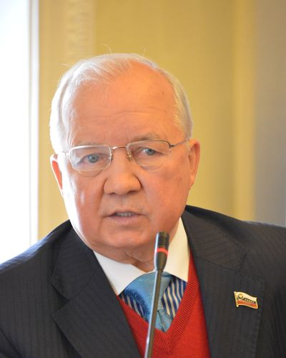 | Анатолий НАЗЕЙКИН,  председатель  Международного объединения  профсоюзов работников связи

Серьёзные изменения, происходящие за последние годы в странах СНГ, в частности в отрасли «Связь», требуют от профсоюзов адекватной реакции на эти изменения. Особую сложность всем трансформациям в экономической и социальной области придает то, что всё происходит на фоне кризисных явлений и нестабильности в мировой экономике, попыток работодателей, в ряде случаев выйти из сложного положения за счёт трудящихся. Именно в таких условиях важна работа по обмену опытом деятельности профсоюзов в современных условиях, развитие солидарности и координации действий.

В МОП работников связи на каждом заседании Совета МОП мы проводим обстоятельный обмен информацией о деятельности членских организаций, последних инициатив и действий по защите интересов наших работников, вырабатываем и принимаем план действий в сложившихся условиях.
Так, в мае 2012 г. провели заседание Совета МОП в Кишиневе, а в ноябре 2012 г. – в Астане. На них члены Совета, руководители профсоюзов работников связи стран СНГ одобрили деятельность МОП работников связи по реализации решений руководящих органов ВКП, отметили необходимость продолжения координации действий профсоюзов, усиления внимания деятельности в транснациональных компаниях, особенно в мобильной связи, таких как Мегафон, МТС, Вымпелком. На каждом заседании Совета МОП мы отдельно заслушиваем вопрос о практике работы профсоюза связи по развитию и совершенствованию социального диалога в той стране, где проходит заседание Совета. Так было и в Кишиневе и в Астане, такой вопрос есть и в повестке очередного заседания Совета МОПа, который планируется провести, 4–5 июня с.г. в Минске.
Как нам представляется, это полезная и конкретная форма обмена опытом работы профсоюзов в одном из главных направлений деятельности, особенно учитывая то, что в ходе заседаний Совета МОП проходят встречи с социальными партнёрами – министрами связи, руководителями компаний электросвязи и почты, ознакомление с работой предприятий и организаций связи. Хотел бы поблагодарить руководителей Федерации профсоюзов Республики Казахстан С.О. Мукашева и Национальной конфедерации профсоюзов Молдовы О.Е. Будзу за внимание и важный вклад в успешное проведение наших заседаний в этих странах.

Считаем очень важным развивать взаимодействие МОП работников связи и его членских организаций в информационной области. Этот вопрос мы включили в повестку заседания Совета МОП в Минске. В этой связи хотел бы отметить важность и своевременность рассмотрения на вчерашнем заседании Исполкома ВКП вопроса «Об использовании новых информационных технологий в работе ВКП и её членских организаций», что является важным ориентиром для нашего обсуждения вопроса на очередном заседании Совета МОП работников связи.

МОП работников связи поддерживает и распространяет положительный опыт работы членских организаций. Так, в Российской Федерации, Азербайджане, Беларуси, Молдове, Казахстане подписаны Отраслевые тарифные соглашения между Министерствами связи и нашими членскими организациями, которые устанавливают согласованные позиции по основным положениям регулирования социально-трудовых отношений работников связи в каждом государстве: оплата и условия труда, занятости, социальных гарантий.
Реализация отраслевых Соглашений осуществляется путём заключения коллективных договоров в компаниях, предприятиях и профорганизациях связи. И если отраслевое Соглашение определяет основные принципы и параметры, коллективные договора их конкретизируют, то есть в них устанавливаются конкретные обязательства работодателя и профсоюза (членов профсоюза) по всем вопросам, исходя из финансово-экономического положения каждого предприятия и организации.
Мы считаем хорошим показателем то, что на сегодняшний день практически на всех предприятиях электросвязи, почтовой связи и радиотелевизионного комплекса стран СНГ заключены коллективные договоры. Так, в Беларуси, где охват профсоюзным членством в связи составляет 94,3% от общего числа работников, более 70 обязательств коллективных договоров связистов улучшают условия по отношению к действующему трудовому законодательству и направлены на повышение социальной защиты работников.

В ЦК Профсоюза работников связи Украины с 2010 года действует «горячая телефонная линия», на которую в 2012 году обратилось 350 членов профсоюза. Все они получили квалифицированную правовую помощь.
Федерация профсоюзов работников Молдовы активно ведёт работу по созданию профсоюзных организаций в компаниях мобильной связи и в аутсорсинговых компаниях.
Профсоюз работников связи Казахстана целенаправленно проводит подготовку профсоюзных кадров и укрепление профсоюзного единства.

МОП работников связи расширяет взаимодействие с Региональным содружеством в области связи (РСС), объединяющим администрации связи государств нашего региона, имея целью создание системы регионального социального диалога.

МОП работников связи взаимодействует с Глобальными федерациями профсоюзов, в частности с ЮНИ и его членскими организациями. Один только пример. С 20 по 25 мая 2013 года в Москве пройдет международный профсоюзный семинар «Приоритетные направления деятельности профсоюзов работников связи в современных условиях», в котором примут участие представители всех членских организаций нашего МОПа, Профсоюза работников обслуживания и связи Швеции, Глобального профсоюза ЮНИ.

Наши членские организации сталкиваются и с проблемами. Так, Республиканский отраслевой союз связи Армении из-за слабой материальной базы объединяется с профсоюзом железнодорожников, но это происходит, по нашей информации, таким образом, что работники связи Армении могут остаться без защиты. Конечно, транспорт и связь всегда идут рядом, и в таком объединении есть своя логика. Но процесс объединения надо продумать и осуществить так, чтобы связисты почувствовали от него позитивный эффект.

